Miguel de Cervantes Saavedra

DON KIHOT

Seminarski rad iz kolegija: Uvod u svjetsku književnost

www.maturski.org

SADRŽAJ

- UVOD……………………………………………………………………………….3
- O PISCU…………………………………………………………………………….4
- ANALIZA DJELA………………………………………………………………….6
- ZAKLJUČAK……………………………………………………………………...11
- LITERATURA…………………………………………………………………….12

UVOD

Nakon Biblije, Don Quijote je doživio najviše prijevoda. Sama ta činjenica govori nam da bi roman svakako trebalo pročitati. Na hrvatski je knjigu preveo Iso Velikanović 1915.godine. Njegov je prijevod redigirao i napomenama popratio Josip Tabak, te je takav objavljen 1951. Bistri vitez Don Quijote od Manche smatra se jednim od najboljih prijevoda na hrvatski uopće. Radnja romana je zasićena tolikim uzbuđenjem, neočekivanim obratima te uz to i ironijom i humorom, da čitatelja doslovno "lijepi" za stolicu.
Zamišljen kao satira na preživjele, ali u to doba još popularne viteške romane, Don Quijote je u toku stvaranja prerastao pišćeve intencije i postao djelom općeljudske vrijednosti, u kojem u likovima don Quijota i Sancha Panze oživljuju dvije razne Španjolske, dvije povijesne epohe i dvije vječne dileme čovječanstva - sukob izmedu ideala i stvarnosti.

O PISCU

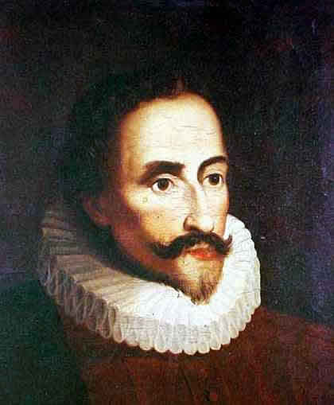
Miguel de Cervantes Saavedra (1547. – 1616.) je bio pisac koji je značio najviši uspon i sintezu španjolskog duha i španjolske stvarnosti svojega vremena. Rođen je u gradiću Alcala de Henares, nedaleko od Madrida, kao četvrto od sedmero djece siromašna kirurga.
Tijekom rane mladosti često je sa svojom obitelji mijenjao mjesto boravka. Školovao se u rodnom mijestu, Sevilli i Madridu, gdje je počeo pisati svoje prve pjesme. Sa dvadeset godina, kao član pratnje kardinala Acqavive, papina delegata u Španjolskoj, odlazi u Italiju. Tu je upoznao i talijansku književnost i život, bujniji i slobodniji nego u svojoj domovini. Sudjelovao je u mnogim borbama te je bio i zarobljen i odveden u Alžir. Nakon pet godina otkupljen je i vraćen u Španjolsku. Ali, ni u domovini ga nije dočekala sreća. Nitko nije mario ni za zasluge ni za patnje isluženog vojnika. U 37. godini se ženi, a od 1582. godine se okreće literaturi, no njegovi kazališni komadi i pjesme ne nalaze izdavača.

Godine 1585. izdao je pastoralni roman "Galatea". Unatoč popularnosti takvih romana, ovo Cervantesovo djelo nije polučilo slavu i novac kojima se on nadao. Tada ga stečaj novčara, kod kojega je položio svoj novac, upropaštava i dovodi u zatvor.

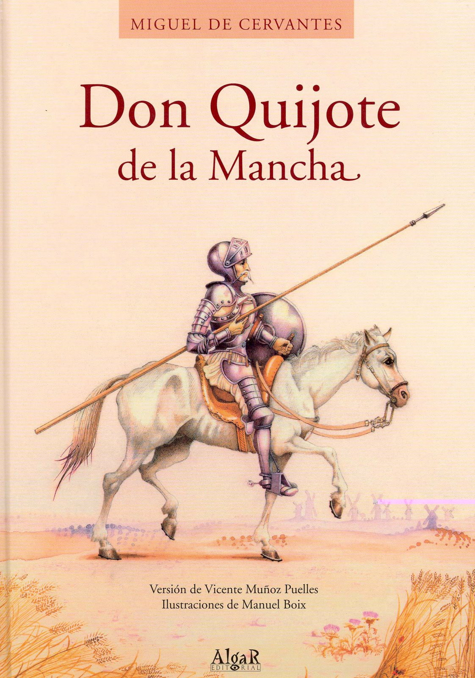
U tamnici piše prva poglavlja "Don Quijotea" koji će biti objavljen 1605. pod naslovom "Oštroumni vitez Don Quijote od Manche, prvi dio" i postiže veliki uspjeh.

Cervantes razvija vrlo živu književnu djelatnost. Izdaje zbirku od dvanaest novela "Uzorne novele", kojom tu proznu vrstu uvodi u španjolsku književnost ;satiričko didaktičku poemu "Put na Parnas" i "Osam komedija i osam novih međuigri". Potaknut objavljivanjem nastavka romana "Don Quijote" Alonza Fernandeza de Avellaneda, Cervantes objavljuje svoj nastavak romana. Zadnje Cervantesovo djelo bio je herojsko-viteški roman "Persiles i Sigismunda", objavljen posmrtno. Cervantes je umro u Madridu 23. travnja 1616. godine, iste godine kada i Shakespeare.

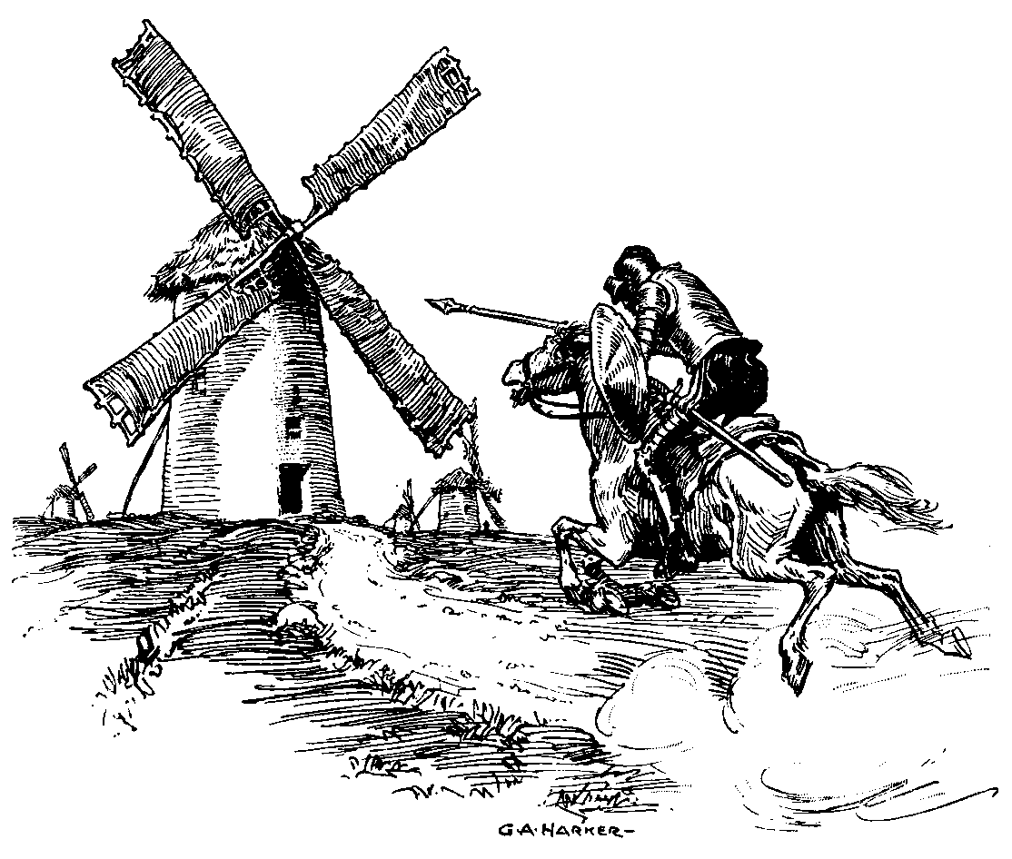

ANALIZA DJELA

Vrsta djela:
Satirički viteški roman

Mjesto radnje:
Španjolska

Vrijeme radnje:
16. stoljeće

Tema:
Pustolovine viteza Don Quijotea i njegovog perjanika Sancha Panze.

Motivi:
Viteštvo, životi vitezova srednjeg vijeka, njihove osobine i karakter, te opće društveno stanje toga doba.

Problematika koja se obrađuje u djelu:
Fiktivni svijet viteštva u kojem Don Quijote vjeruje da živi, te posljedice njegovog djelovanja pod tom zabludom.

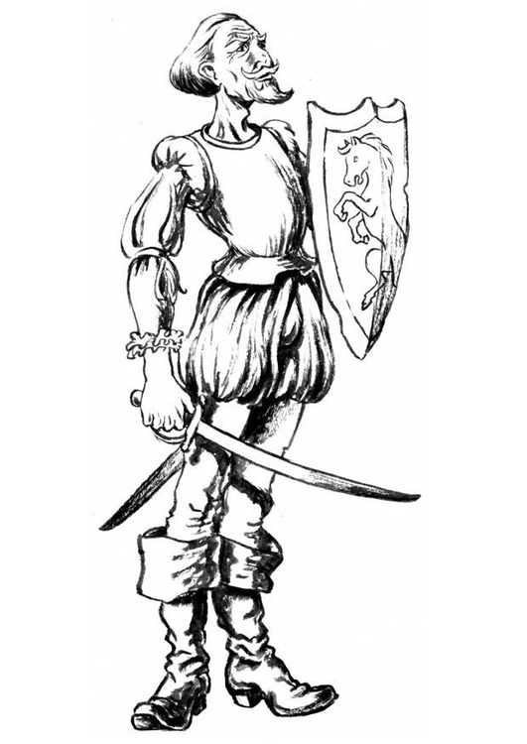
Analiza glavnih likova:
Don Quijote je na početku romana Alonso Quijano, "plemić koji se po dobi hvatao pedesetih i bio je snažna rasta, suhovljav, mršav u licu, veliki ranoranilac i ljubitelj lova". Odjednom spazi čari čitanja starih viteških romana i poslije i sam, pomućenog uma od tolikog čitanja, odluči postati vitez i odlazi u pustolovine po Španjolskoj. Postaje hrabar, nepokolebljiv i ustrajan, postavlja si cilj od kojeg ne odustaje. Iako bezuman u svojim postupcima, plemenit je u svojim namjerama. Njegova djela, koliko god mahnita, zrače veličinom. On je lud, ali to nije patološko ludilo, već sam način njegova postojanja i djelovanja. Stoga nikada nije sveden na lakrdijašku figuru i pisac mu tijekom cijelog romana nije oduzeo ljudsko dostojanstvo. On nije odbačen od okoline, već uzdignut iznad nje, iako se na prvi pogled ne čini tako. Don Quijote je utjelovljenje ljudskog sna, ljudske bezumnosti, ljudskih stradanja i uporne borbe za pravdom, istinom i nedostižnim idealima. On je luđak, ali mudar i vidovit, na trenutke dolazi do bistrih spoznaja o sebi i svome snu. U bitkama je nemilosrdan, smion i hladnokrvan. Gotovo je nezamisliva ta promjena zanosa prisutnog u govorima kojima se obraća Dulcineji prije svakog dvoboja, a dostojan je najvećim ljubavnicima. Cervantes mu pred smrt ipak vraća razum te i sam Don Quijote odbacuje to svoje lažno ime i odlučno umire kao Alonso Quijano.

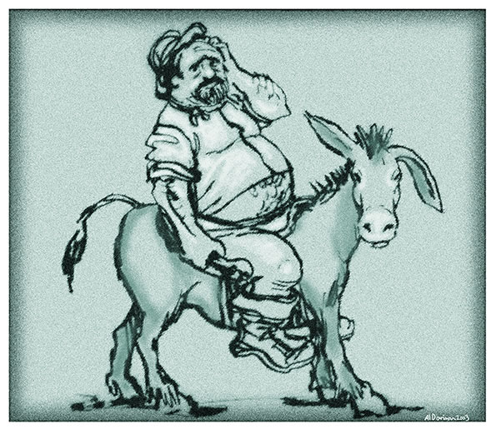
Sancho Panza je Don Quijoteov perjanik. Fizički izgled mu je opisan vrlo škrto, ali istovremeno i precizno kada se kaže da je "imao golemu trbušinu, a nizak rast i tanke noge". Iako se pri prvom spominjanju kaže da je bio bez mnogo "soli u glavi", u budućnosti se dokazuje suprotno. On je Don Quijoteva čista suprotnost. Dok se Don Quijote uputio u traženje pustolovina idealistički nastrojen, Sancho je to napravio isključivo iz svoje koristi. Nasuprot Don Quijoteu, on izbjegava fizičke sukobe premda je spreman sebe braniti koliko može. Pohlepan je i sebičan, ne okljeva opljačkati ni fratra. Sklon je citiranju malograđanskih poslovica i izreka, pa ga čak i sam Don Quijote traži da se odrekne te navike. S vremenom je Don Quijote Sancha pomalo uvukao u svoj svijet te će se i on mnogo puta prepustiti snovima svog gospodara. Sancho Don Quijotea na samrti uvjerava da će postati pastiri. Tu njegova privrženost vladaru dolazi do izražaja više nego ikada, jer mu on više ništa ne može niti želi obećati, a Sancho ga je ipak spreman podržati u njegovoj zadnjoj ludosti.

Zaključak o likovima:

Don Quijote i Sancho Panza su dva dijametralno suprotna lika, te bi se trebali odbijati, barem u pravom svijetu. Ali začudo njih dvojica su našli neke zajedničke interese i privlače se možda čak i više nego što bi se privlačila dva kompatibilna lika. Spoj sanjara i realista daje neponovljivo djelo, koje se održalo čak 400 godina kao čvrsti primjer svoj sili suvremenih i manje suvremenih romana i novela.

Sporedni likovi:
Gazdarica, sinovica, brijač, pop, Don Roland, vojvoda, vojvotkinja, župnik, kanonik, fratri, krčmar, krčmarica, seljanke, Tome Cecial, Kiterija, Basilio, Tereza, Don Pedro Recio, Don Antonio, Sanson Carrasco, mazgari, galijaši, glumci itd.

Uz glavnu fabulu koja je poznata, pisac ovoga djela uvodi dodatnu radnju
koja se ne vidi iz glavne, već stoji u njenoj pozadini. Naime, Don Quijotea
kroz cijelu radnju potajno, na trenutke, prate njegovi mještani bakalar Sanson Carrasca, župnik, brijač i drugi zabrinuti za njegovo zdravlje i poljuljanu pamet. Skrivajući se uvijek pod drugim lažnim imenima i ulogama, pokušavaju Don Quijotea odvesti kući da tamo ostane i nastavi normalno živjeti. To na kraju i uspijeva bakalar Carrasco. Osim te skrivene radnje pisac nam često daje uvid u samu ironiju djela, te u to da glavne junake mnogi "vuku za nos"; tj. pretvaraju se da ih cijene i poštuju. Ovi to, naravno, u svojoj zasljepljenosti ne vide.

Ideja:

Svijet se mijenja, a s njime se trebaju mijenjati i ljudi. Oni koji se ne uspiju prilagoditi neće moći opstati. Dokaz je Don Quijote.
.

Donkihotizam:

Donkihotizam označava svaki uzaludan, besmislen pothvat koji izaziva podsmjeh ; sklonost fantaziranju.

Borba s vjetrenjačama:

Pojam « Borba s vjetrenjačama» označava borbu koja je uzaludna i besmislena .

( U djelu Don Quijote nasrće na vjetrenjače uvjeren da su posrijedi krakati gorostasi, a onda, dignut u zrak zajedno s bojnim kljusetom Rocinantom i survan na tlo, objašnjava Sanchu Panzi da je čarobnjak Freston pretvorio divove u mlinove samo da mu otme slavu pobjede.)

Stil i jezik:

Prvi dio romana se po svojoj strukturi prilično podudara s viteškim romanom, ali Cervantes u njega unosi stanovite izmjene. Uz pustolovine glavnog lika, on u svoje djelo unosi nekoliko novela, od kojih su, neke više a neke manje u svezi sa tijekom glavne radnje. On sam objašnjava taj postupak kao način razbijanja jednoličnosti pripovijedanja o samoj dvojici glavnih likova. U tom djelu ima nekih nedosljednosti na koje u drugom djelu upozorava lik Sansona Carrasca. Drugi dio romana ima jedinstvenu strukturu; u njemu nema umetnutih novela. Po obradi građe drugi dio je složeniji i kompaktniji. U prvom dijelu on govori o pisanju romana "Bistri vitez Don Quijote od Manche", a u drugom dijelu o lažnom (Avellenadinom) nastavku romana. Često se pojavljuju latinski izrazi poput "tantum pellis et ossa fuit", poslovice kao što je "nije zlato sve što sja" i citati. Cervantes upotrebljava poredbe (skitnik vitez bez ljubavi drvo je bez lišća i ploda i tijelo bez duše) i metafore (zatrpati provaliju straha; osvijetliti zbrku smetenosti). Služi se pripovijedanjem, dijalogom i opisivanjem.

Kritika društva:

Don Quijote je višeslojan roman sa bezbroj značenja i isto toliko tumačenja. Osim oštre kritike i parodiranja viteških i pastoralnih romana, popularnih u Cervantesovo doba, ovaj roman predstavlja također i kritiku crkve i inkvizicije, kritiku tadašnjeg španjolskog društva koja se ogledala u podjeli na stare i nove kršćane, običaja i ljudskih naravi. U Cervantesovo doba, mnoge od ovih kritika su mogle koštati autora slobode ili čak i života, a jedini način da ih izrazi bio je kroz usta mentalno poremećenih literarnih junaka. Isto će uraditi i u jednoj od svojih Uzornih noveli, Stakleni licencijat (šp. El licenciado Vidriera).

Kritika djela:
«Cervantes je prvi donio čovjeku najrjeđu, najslađu, najbolniju nasladu: suzu humora, i nije čudo što Don Quijote posta biblijom svih tužnih, ironijskih i osjetljivih duša, knjiga Heinove mladosti i evanđelje velikih humorista... Premda je najpopularnije mišljenje da je Don Quijote djelo satirično – satira na ondašnje viteštvo, parodija viteških romana – ta knjiga ne može se uvrstiti ni u koju točno ograničenu književnu vrstu. No o tome nema sumnje da je don Quijote tip više humorističan no satiričan, uzbuđujući uvijek našu simpatiju, nikad antipatiju: „Viteštvo je majka jednakosti kao ljubav.“ „Duh ne uništava hrabrost i junaštvo ne gasi duha.“ „Bog i Priroda dadoše im slobodu, nitko na svijetu nema prava uništiti tu slobodu“ – veli u duhu modernog proletarca, oslobađajući robijaše, naš plemeniti šljivar Alonso Quijano,
S nadimkom „Dobričina“. – Čovjek tako plemenite logike i požrtvovnog morala ne može biti junak satire, a ako je Don Quijote satira, nije satira na izvjesnu kastu i epohu, već na život, čovjeka i ideal uopće, satira na idealiste, teoretike, doktrinare i pjesnike. Quijote je simbol jedne, Sancho Panza druge polovine čovječanstva: one realistične, ograničene, puzave mase, što unatoč prirođenoj lijenosti klikće za Quijotima, za svojim Muhamedima, Kolumbima, Napoleonima.»
Antun Gustav Matoš

ZAKLJUČAK

Vjera u ideale čini Don Quijotea uzvišenim, a pustolovine u koje hrli prava su avantura, vrhunska zabava i do danas nisu izgubile na svojoj zanimljivosti i potpunoj otkačenosti.
Don Quijote je ovdje kako bi nam pokazao kako nije sve u logičnosti i praktičnosti, kako nam treba nešto više od toga.
Pokušati prekrojiti svijet prema svojim snovima i iluzijama nije moguće, ali svi to moramo pokušati. Don Quijote, luckasti borac za pravdu, tu je da nas čitajući djelo podsjeti da vi čovjek bez snova, ideala, zanesenjaštva i makar zrnca ludila bio osuđen na ružan, prizeman i nezanimljiv život u realnosti koja je drugo ime za nepravdu i zlo koje nas okružuje.

LITERATURA

- Bistri vitez Don Quijote od Manche, Školska knjiga, Zagreb, 1995.
- Uskoković, D., Merkler D., Vodič za lektiru za srednje škole; Mozaik knjiga, Zagreb, 1999.

www.maturski.org

